

ACTIVIDAD
ADELANTOS TÉCNICOS EN LA NAVEGACIÓN

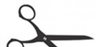
Recorte cada uno de los siguientes cuadros. Debe unir el dibujo, con el nombre y la descripción que le corresponda. Péguelos en su cuaderno de forma ordenada y clara.

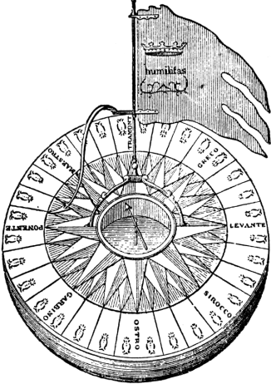
PORTULANO
Toma la altitud de los astros y se usaba para conocer la ubicación de la nave.

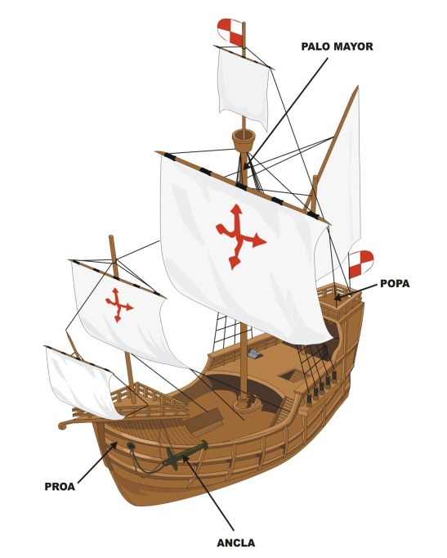

Sirve para orientarse, ya que su aguja imantada [con imán] siempre apunta hacia el norte.

CARABELA
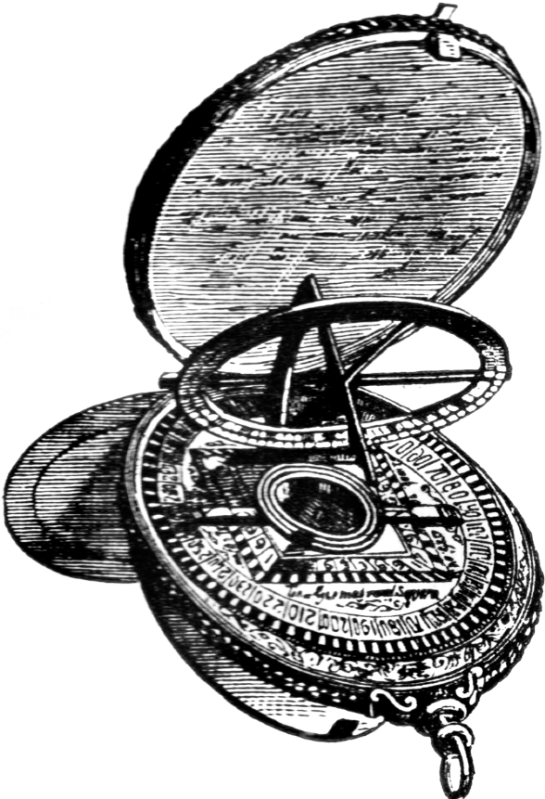

ASTROLABIO

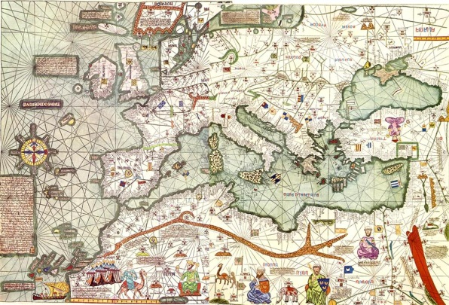
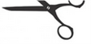
BRÚJULA
Tipo de embarcación más rápida, que requería menos tripulación y que aprovechaba muy bien la energía del viento.

Cartas de navegación más específicas, ya que mostraban los accidentes geográficos existentes y las distancias de los lugares.

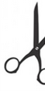
Elaborado por: Pilar García-Huidobro
Fuente imágenes: commons.wikimedia.org,
recursostic.educacion.es/bancoimagenes/web/
etc.usf.edu/clipart/

